

FILL ROUGE

Développent Web

RÉALISER PAR :

MOUSSATEF OTHMAN

ENCADRE PAR :

Fatimaezzahra Sedraoui

YouCode

2020/2021

Contents

• Introduction 2

• Problématique 3

• Ma solution proposée : 3

• Langues utilisées 3

• Vue Js 3

• Laravel 4

• UML 5

• Diagramme de class 5

Table de figure

Figure 1Diagramme de class 5

* Introduction

Après une première expérience réussie avec l’ouverture, en octobre 2018, d’un établissement à El Youssoufia et le lancement d’une deuxième promotion en 2019 qui forme aujourd’hui près de 200 apprenants, l’Ecole numérique inclusive de développement informatique « YouCode » continue sa dynamique de développement de jeunes talents, en ouvrant ses portes à Safi.

En effet, l’école « YouCode » de Safi se veut un espace innovant et inclusif dédié à la formation des jeunes dans les métiers d’avenir. Il a accueilli à son ouverture, en octobre dernier, une première promotion de 100 apprenants (20% Femmes et 80% Hommes) âgés de 18 à 35 ans. Ces étudiants sont issus principalement de la ville de Safi et ses régions (à 75%), ainsi que d’autres régions du Maroc et de pays subsahariens.

Cette Ecole de code « nouvelle génération » offre une formation gratuite, intensive et professionnalisante à des apprenants qui ont été choisis selon un processus de sélection.

A but non lucratif, cet établissement est basé sur le modèle pédagogique du « Learning By Doing », et a pour vocation de former des jeunes dans les métiers d’avenir dans le domaine de l’informatique, tout en restant à l’écoute du marché du travail.

L’objectif étant de permettre à la ville de Safi de se doter d’un espace d’innovation offrant une formation de qualité, notamment dans des secteurs à fort potentiel économique, tels que le développement informatique.

« YouCode » est le fruit d’un partenariat pédagogique entre le Groupe OCP et Simplon, une entreprise sociale et solidaire qui forme gratuitement, aux métiers du numérique, des publics en reconversion professionnelle, et a vocation à œuvrer en faveur d’une insertion dans le marché du travail et de la formation.

* Problématique

En tant qu’étudiant de première année dans cet établissement, j’ai remarqué qu’il y a aucun moyen de communication entre les étudiants et même entre les étudiants de l’école de Safi et l’école de Youssoufia, à travers laquelle les étudiants des deux écoles peuvent communiquer, interagir et soulever les problèmes auxquels ils sont confrontés au cours de leur formation.

* Ma solution proposée :

Alors, afin d’assurer une synergie entre nos étudiants et les étudiants de l’autre école et créer une atmosphère de coordination et de coopération, j'ai décidé de développer un projet qui constitue une plateforme qui aura offrir de nombreux services et résoudre le problème de communication.

D’une part, cette plateforme sera également pour objectif de publier et partager les informations entres les étudiants de Youcode, puisque chaque étudiant, professeur ou responsable aura son propre compte dans lequel il pourra mettre ses informations personnelles, ses photos et ses statuts. D’autre part, cette plateforme sera un lieu dans laquelle les étudiants pourront trouver des réponses à leurs questions et leurs problèmes ainsi que publier leurs réalisations.

* Langues utilisées
* Vue Js
* VueJs est très facile à apprendre et à utiliser. Il utilise des composants comme blocs de construction qui sont petits, réutilisables et peuvent être déposés dans différentes parties de l'application.
* Lorsque l'utilisateur interagit avec la page Web HTML, le navigateur doit mettre à jour les informations et les afficher sur l'écran de l'utilisateur à mesure que les objets changent d'état. Ce processus est normalement lourd et lent, car la page entière doit être actualisée même si un seul objet change. VueJS utilise une copie virtuelle du DOM d'origine qui détermine quels éléments nécessitent une mise à jour, sans restituer l'intégralité du DOM, ce qui améliore considérablement les performances et la vitesse de l'application. Encore mieux que React JS et Angular.
* L'écosystème est grand et grand. Le framework a la communauté qui a créé toutes les bibliothèques et outils dont vous aurez besoin pour créer, organiser et faire évoluer vos applications front-end.
* Leur CLI est exceptionnelle et flexible. Vous pouvez choisir à quel niveau de bibliothèques et d'outils. Par exemple : vous pouvez ajouter l'unité ou le cadre d'intégration de votre choix, que vous souhaitiez inclure un magasin, un routeur, es6 et bien d'autres, et la CLI construira ce type de personnalisation pour vous.
* VueJS selon l'enquête est en tendance comme le top 2 en termes de popularité et de satisfaction
* Laravel

* Laravel obtient de meilleurs résultats que les autres frameworks Web en raison de ses fonctionnalités avancées et de ses outils de développement qui facilitent le développement rapide d'applications Web.
* Communauté active et en croissance qui peut fournir un soutien et des réponses rapides
* Noyau rapide et fonctionnel extensible
* Routage propre et simple
* Laravel aide également les développeurs de sites Web à simplifier leur processus de développement avec un code propre et réutilisable. C'est l'un des rares frameworks qui a la flexibilité et les fonctionnalités riches pour en faire une plate-forme parfaite pour créer des sites Web et des applications en ligne.
* Laravel est livré avec le modèle architectural modèle-vue-contrôleur (MVC). Il est facile à utiliser et offre donc un moyen extrêmement pratique de créer des applications pour grandes ou petites entreprises. Avec lui, les artisans du web peuvent organiser de gros projets avec plus de cinq fichiers pour une meilleure maintenabilité
* La prise en charge de MVC facilite également la recherche de fichiers dans leurs répertoires logiques lorsque vous travaillez sur de grands projets. Avec lui, vous pouvez contrôler le processus d'apparition de votre application dans le monde réel, afin que vous puissiez améliorer l'application à des fins de branding.
* Laravel possède sa propre interface de ligne de commande (CLI) Artisan qui vous permet de rendre votre processus de développement simple, facile et rapide. Il utilise un puissant composant de la console Symfony pour créer des applications. L'outil facilite également les migrations de données, la gestion de bases de données et vous permet de créer du code squelette, des modèles, des contrôleurs, etc.
* L'outil Artisan de Laravel élimine les tâches de codage fastidieuses et répétitives que les développeurs devaient auparavant effectuer manuellement. De plus, il peut être utilisé pour générer des fichiers MVC et gérer les configurations de données en créant ses propres commandes.
* ORM signifie mappeur objet-relationnel, et Eloquent ORM de Laravel est génial. Comme son nom l'indique, il vous permet de maintenir une interaction facile avec les objets de votre base de données d'applications à l'aide d'une syntaxe éloquente ou expressive.
* C'est l'un des meilleurs outils ORM pour les développeurs Web, car il leur permet d'effectuer des requêtes de base de données avec une syntaxe PHP simple. Il n'est donc pas nécessaire de passer beaucoup de temps à écrire du code complexe en SQL, ce qui vous fera gagner beaucoup de temps.
* UML
* Diagramme de class

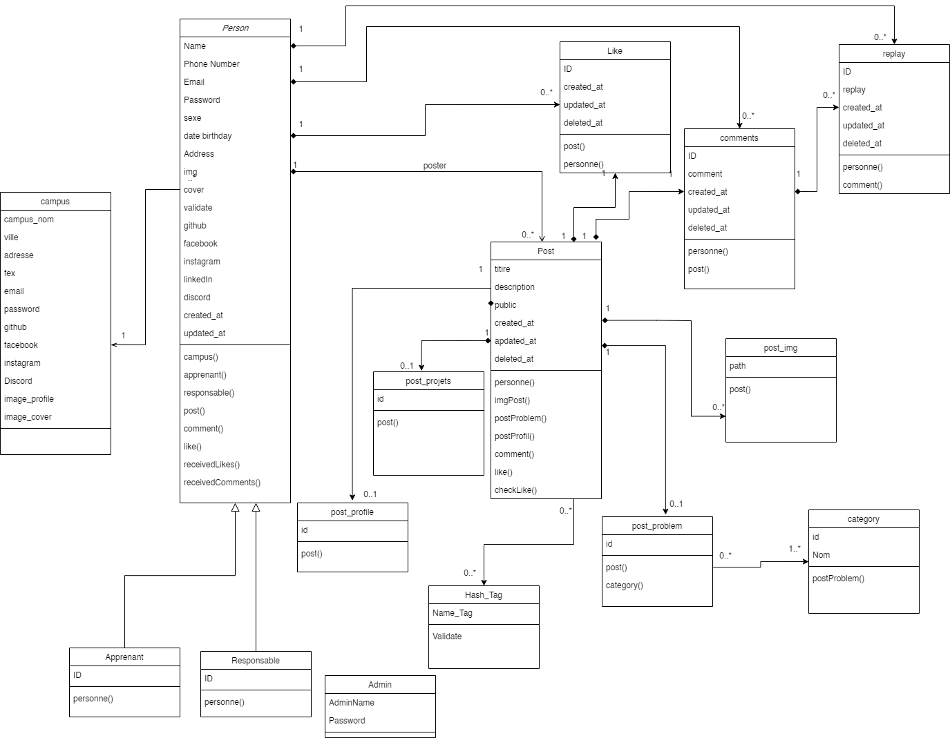

Figure 1Diagramme de class